Functionaliteiten
Use case diagram:

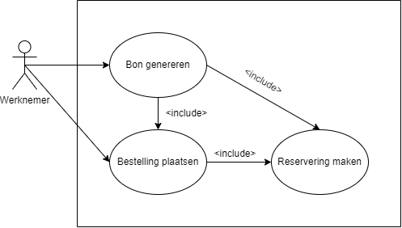

Functionaliteit: Een systeem om reserveringen te maken.
Er wordt een reserveringen tabel gemaakt in de database, vervolgens maken we met PHP een connectie van de webapplicatie naar de database zodat er via de website reserveringen in de reserveringen tabel geschoten kunnen worden.

Functionaliteit: Systeem om bestellingen te maken.
We maken een bestelling tabel in de database, ook met deze maken we een PHP connectie met de webapplicatie en de database. Er moet vervolgens wel de informatie komen welke reservering een bestelling heeft gemaakt, dus we moeten een bestelling aan een reservering koppelen, zodat de bestelling naar de goede tafel gaat.

Functionaliteit: Een database waar de hele menukaart in staat.
In ons database maken we een tabel waar het hele menukaart in staat.
Vervolgens lezen we de tabel uit op een website, zodat de menukaart getoond wordt.

Functionaliteit: Aan het eind moet er een bon gegenereerd worden met de info van de klant en de bestelling.
Als de klant gaat betalen, moet alles op een bon gegenereerd kunnen worden.
De bestelling die gekoppeld is aan de reservering, lezen we uit zodat het op een bon gegenereerd kan worden.

Functionaliteit: Systeem moet een melding geven als een klant eerder niet is komen opdagen en nog een reservering maakt.
In de reserveringentabel, gaan we een row neerzetten met of de klant al eerder afwezig is geweest of niet.
Als het antwoord ja is, krijg je een alert op het scherm.

